Centro Universitário de Lisboa
Escola de Comunicação, Arquitetura, Artes e Tecnologias
Curso Urbanismo
Título do trabalho
Subtítulo (se aplicável)
Volume (se aplicável)

Tese de Doutoramento apresentada a provas públicas para a obtenção do grau de doutor em …., em …, orientada …. (nome do(s) orientador(es) com título académico [Professor/a Doutor/a…]].
OU
Dissertação, Trabalho de Projeto ou Relatório de Estágio de Mestrado apresentada a provas públicas para a obtenção do grau de mestre em …, orientada …. (nome do(s) orientador(es) com título académico [Professor/a Doutor/a…]].

Nome completo do/a autor/a

ANO

Universidade Lusófona
Centro Universitário de Lisboa
Escola de Comunicação, Arquitetura, Artes e Tecnologias
Curso Urbanismo

Título do Trabalho
Subtítulo do trabalho (se aplicável)
Volume (se aplicável)

Nome completo do/a autor/a

Escolher a versão que se aplica e apagar a outra
VERSÃO PARA DEFESA
Tese de Doutoramento apresentada a provas públicas por NOME para a obtenção do grau de doutor em …., em …, orientada …. (nome do(s) orientador(es) com título académico [Professor/a Doutor/a…]].
OU
Dissertação, Trabalho de Projeto ou Relatório de Estágio de Mestrado apresentada a provas públicas para a obtenção do grau de mestre em …, orientada …. (nome do(s) orientador(es) com título académico [Professor/a Doutor/a…]].
OU
VERSÃO FINAL
Tese/ Dissertação, Trabalho de Projeto ou Relatório de Estágio defendida/o por NOME em provas públicas na Universidade Lusófona, Centro Universitário de … no dia XX/ XX XXXX, perante o júri, nomeado pelo Despacho de Nomeação n.º: XX/XXX, de XX de XXXX, com a seguinte composição:
Presidente: Prof. Doutor xxxx (instituição)
Vogais:Prof. Doutor xxxx (Instituição) – indicação se é arguente;

Orientador: Prof. Doutor xxxx (aqui apenas o orientador que esteve na prova e foi nomeado pelo Despacho)
Este trabalho também foi orientado por Prof. Doutor xxx(nome dos co-orientadores que não estiveram no júri)

Épigrafe [Opcional] a não existir apagar a folha

Dedicatória (a existir)
Se não for efetuada dedicatória apagar esta folha.

Resumo
Texto do resumo

Abstract
Texto do resumo em inglês

Acrónimos e símbolos
Acrónimo/Símbolo | Descrição | Observações

Índice
Dedicatória (a existir) 4
Resumo 5
Abstract 6
Acrónimos e símbolos 7
Índice 8
Índice de Tabelas [se aplicável] 8
Índice de figuras [se aplicável] 8
Índice de gráficos [se aplicável] 9
Introdução 9
1. Capítulo título 9
2. Capítulo xxxx 11
2.1. Título sub capítulo 11
2.1.1. Subcapítulo XXXX 11
Conclusão 12
Bibliografia 12
Índice remissivo [se existir] 12

NOTA [APAGAR todas as anotações...]
Para inserir índice automaticamente escolher Menu <referências> inserir índice depois de criado basta atualizar (botão direito do rato, opção atualizar índice (todo o índice... ou só numeração).
Para índices de tabelas/quadros/Figuras utilizar o Menu <referências> inserir índice de ilustrações, Tabela ou Quadro....) o título do índice a criar será com o estilo “Ulusofona_Cap n numerado”.

Índice de Tabelas [se aplicável]
Tabela 1 – Exemplo - Título da tabela (“inserir legenda”, tabela), fonte, ano ... 10

Índice de figuras [se aplicável]
Figura 1. Logotipo da Universidade Lusófona. Fonte: Universidade Lusófona, 2025) 9

Índice de gráficos [se aplicável]
Gráfico 1 – Neste caso uma imagem, fonte, Ano. 11

Introdução
Texto teto texto

Capítulo título
Ao inserir uma imagem deve escolher-se o estilo “Ulusofona_figura_imagem” (o mesmo para gráficos, ilustrações, quadros, etc.).
A Legenda deve ser inserida através do menu Referências, tendo a imagem /figura, quadro, gráfico, “objeto” selecionado e “inserir legenda” | Caminho: Referências->inserir legenda (escolhendo o nome apropriado e, caso se aplique, criar nova entrada). Com este procedimento assegura-se que o índice de imagens, quadros, figuras, etc., seja criado automaticamente. Ao iserir a legenda ela surge automaticamente abaixo da imagem/fugura/tabela. Exemplo:

Figura 1. Logotipo da Universidade Lusófona. Fonte: Universidade Lusófona, 2025)
txt txt txt txt txt txt txt txt txt txt txt txt txt txt txt txt txt txt txt txt txt txt txt txt txt txt txt txt txt txt txt txt txt txt txt txt txt txt txt txt txt txt txt txt txt txt txt txt txt txt txt txt txt txt txt txt txt txt txt txt txt txt txt txt txt:
“Uma citação destacada por ter mais de 40 palavras, utilizar o estilo Ulusofona_citlonga. Não esquecer de colocar aspas e a devida referência. Txt txt txt txt txt txt txt txt txt txt txt txt txt txt txt txt txt txt txt txt txt txt txt txt txt txt txt txt txt txt txt txt txt txt txt txt txt txt txt txt. (AUTORt, ANO, pg. Xx)”
E uma nota de rodapé txt txt txt txt txt txt txt txt txt txt txt txt txt txt txt txt txt txt txt txt txt txt txt txt txt txt txt txt txt txt txt txt txt txt txt txt txt txt txt txt txt txt txt txt txt txt txt txt txt txt txt txt txt txt txt txt txt txt txt txt txt txt txt txt txt txt txt txt txt txt txt txt txt txt txt txt txt txt txt txt txt txt txt txt txt txt txt txt txt txt txt txt txt txt txt txt txt txt txt txt txt txt txt txt txt txt txt txt txt txt txt txt txt txt txt txt txt.
Recomenda-se uma quebra de página sempre que termina um capítulo.

Capítulo xxxx
Pode/deve ser usado o recurso “inserir citação” (menu referências). Torna mais fácil o trabalho de construção da bibliografia (EXEMPLO & EXEMPLO, 2025) podemos colocar uma nota de rodapé com a bibliografia direta ou uma nota sobre a obra ou autor.

Título sub capítulo
txt txt txt txt txt txt txt txt txt txt txt txt txt txt txt txt txt txt txt txt txt txt txt txt txt txt txt txt txt txt txt txt txt txt txt txt txt txt txt txt txt txt txt txt txt txt txt txt txt txt txt txt txt txt txt txt txt txt txt txt txt txt txt txt txt txt txt txt txt txt txt txt txt txt txt txt txt txt txt txt txt txt txt txt txt txt txt txt txt txt.
 | Txt | Txt | TXT | txt
Txt | 1 | 2 | 3 | 4
Txt | 2 | 3 | 4 | 5
Tabela 1 – Exemplo - Título da tabela (“inserir legenda”, tabela), fonte, ano ...
Txt txt txt txt txt txt txt txt txt txt txt txt txt txt txt txt txt txt txt txt txt txt txt txt txt txt txt txt txt txt txt txt txt txt txt txt txt:
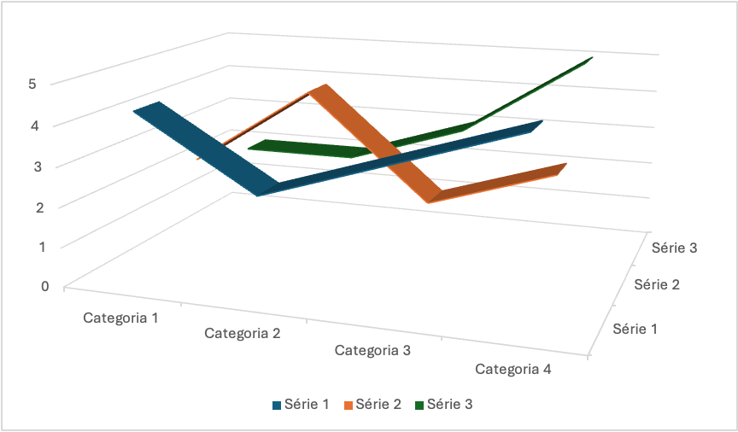
Gráfico 1 – Neste caso uma imagem, fonte, Ano.
Pode optar-se por gráfico com tabela incorporada (lado a lado ou superior/inferior), neste caso, inserir a legenda com nova entrada e dar um título adequado (tabela, ilustração, etc).

Subcapítulo XXXX
Txt txt txt txt txt txt txt txt txt txt txt txt txt txt txt txt txt txt txt txt txt txt txt txt txt txt txt txt txt txt txt txt txt txt txt txt txt txt txt txt txt txt txt txt txt txt txt txt txt txt txt txt txt txt txt txt txt txt txt txt txt txt txt txt txt txt txt txt txt txt txt txt txt txt txt txt txt txt txt txt txt txt txt txt txt txt txt txt txt txt txt txt txt txt txt txt txt txt txt txt txt txt txt txt txt txt txt txt txt.

Sub Subcapítulo xxxx

Conclusão

Bibliografia
Utilizando as citações (fontes e bibliografia guardada com o ficheiro) a bibliografia das obras citadas é automática através do menu Referências -> Bibliografia (opção Bibliografia (toda a bibliografia associada ao ficheiro, mesmo a não citada) ou Obras Citadas (apenas as referências). A atualização pode ser efetuada automaticamente. Na construção da base pode importar-se do “Mendeley ou de outras fontes e escolher o formato de citação pretendido (APA, etc.).

Exemplo, E. & Exemplo, E. A. (2025). Apenas Um Exemplo. Lisboa: Universidade Lusófona.

Índice remissivo [se existir]
Os índices remissivos podem ser efetuados automaticamente, para tal há que marcar entradas na expressão a referenciar (Menu Referências -> marcar entrada). Podendo então construir-se um índice remissivo. SUGERE-SE QUE ESTA AÇÃO SEJA EFETUADA NO FINAL DO TRABALHO.

citações 13
gráfico 9, 11
ilustração 11
imagens 9

Nota de rodapé txt txt txt txt txt txt txt txt txt txt txt txt txt txt txt txt txt txt txt txt txt txt txt txt txt txt txt txt txt txt
txt txt txt txt txt txt txt txt txt txt txt txt txt txt txt txt txt txt txt txt txt txt txt txt txt txt txt txt txt txt txt txt txt txt txt txt txt txt txt txt txt txt txt txt txt txt txt txt txt txt txt txt txt txt txt
Exemplo, E. & Exemplo, E. A. (2025). Apenas um exemplo. Lisboa: Universidade Lusófona
Exemplo, Autor Exemplo....

